Контакты региональных тьюторов и график консультаций
Фотография | Информация о региональном тьюторе | Предмет консультации | Контакты | График консультаций руководителей и
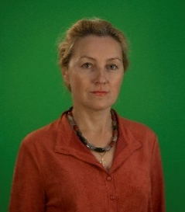 | Горбатова Ольга Николаевна, кандидат педагогических наук, доцент, заведующий кафедрой естественно-научного образования КАУ ДПО «АИРО имени А.М. Топорова», руководитель отделения по естественнонаучным дисциплинам краевого УМО | Общие вопросы организационно-методического сопровождения.  География | МАХ канал «Точка роста. Алтайский край»  https://max.ru/join/KPS0tajdLOfaRgDCKaiMlAJLyYmn94wuFucYbmIOQLs  gon@iro22.ru  /3852/555-897 доб. 2414 | Понедельник-пятница с 9.00 до 15.00
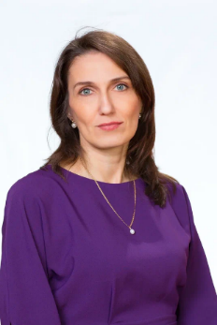 | Сачкова Ирина Анатольевна, методист кафедры естественно-научного образования КАУ ДПО «АИРО имени А.М. Топорова» | Общие вопросы организационно-методического сопровождения.  Химия | МАХ канал https://max.ru/join/KPS0tajdLOfaRgDCKaiMlAJLyYmn94wuFucYbmIOQLs  sachkova.80@mail.ru | Понедельник с 16.00 до 17.00
 | Осадчая Ирина Владимировна, методист кафедры естественно-научного образования КАУ ДПО «АИРО имени А.М. Топорова» | Общие вопросы организационно-методического сопровождения.  Биология | МАХ канал https://max.ru/join/KPS0tajdLOfaRgDCKaiMlAJLyYmn94wuFucYbmIOQLs  cdo-bio@yandex.ru | Пятница с 9.00 до 12.00
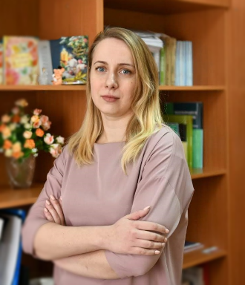 | Ликарь Наталия Александровна, методист кафедры естественно-научного образования КАУ ДПО «АИРО имени А.М. Топорова» | Общие вопросы организационно-методического сопровождения. Физика | МАХ канал https://max.ru/join/6Q8XOQFsiqfge3hnJhKUsOYPb57xcGVg5y8q411ynFI  nata141208@mail.ru | Суббота с 11.00 до 12.00
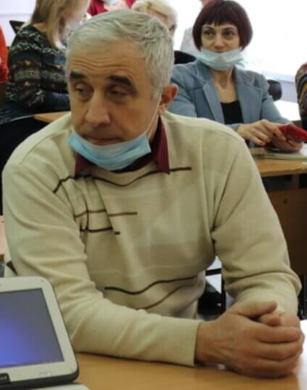 | Аборнев Сергей Михайлович, кандидат физико-математических наук, заведующий лабораторией развития шахматного образования КАУ ДПО «АИРО имени А.М. Топорова» | Шахматы | s.abornev@akipkro.ru | Понедельник-пятница с 9.00 до 15.00
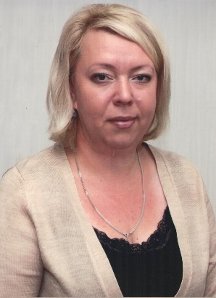 | Логинова Елена Викторовна, руководитель отделения по ОБЗР краевого УМО | Организационно-методическая поддержка.  ОБЗР | ljljirf@yandex.ru | Понедельник-пятница с 9.00 до 15.00
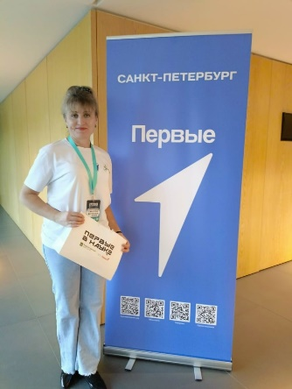 | Завгородняя Светлана Сергеевна, методист кафедры естественно-научного образования КАУ ДПО «АИРО имени А.М. Топорова», руководитель отделения по труду (технологии) краевого УМО | Организационно-методическая поддержка.  Труд (технология) | swetaz77@mail.ru | Понедельник-пятница с 9.00 до 15.00
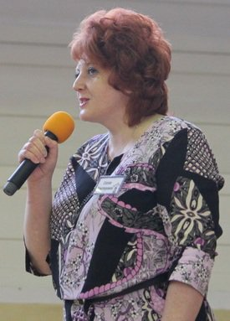 | Пузырная Елена Викторовна, руководитель Ассоциации «Образовательная робототехника в Алтайском крае» | Организационно-методическая поддержка. Робототехника | Сайт «Образовательная робототехника в Алтайском крае» http://robot.uni-altai.ru/persony/puzyrnaya-elena-viktorovna?ysclid=l98h9ennr8499287277  puzyrnaya.elena@mail.ru | Четверг с 9.00 до 13.00

